Manual de procedimentos para o recadastramento do servidor

Sumário
- Cadastro do(a) servidor(a) 3
- Dados Pessoais 4
Atualização da foto de perfil 5
- Dependentes 6
- Dados Funcionais 6
- Cargo e Remuneração 7
- Validação e finalização do recadastramento 9
- Boas práticas de organização 10

Cadastro do(a) servidor(a)

Para o primeiro acesso do(a) servidor(a) é necessário seu cadastro dentro da plataforma, para isto é necessário ter em mãos um documento de identificação comprovando seu CPF e data de nascimento.
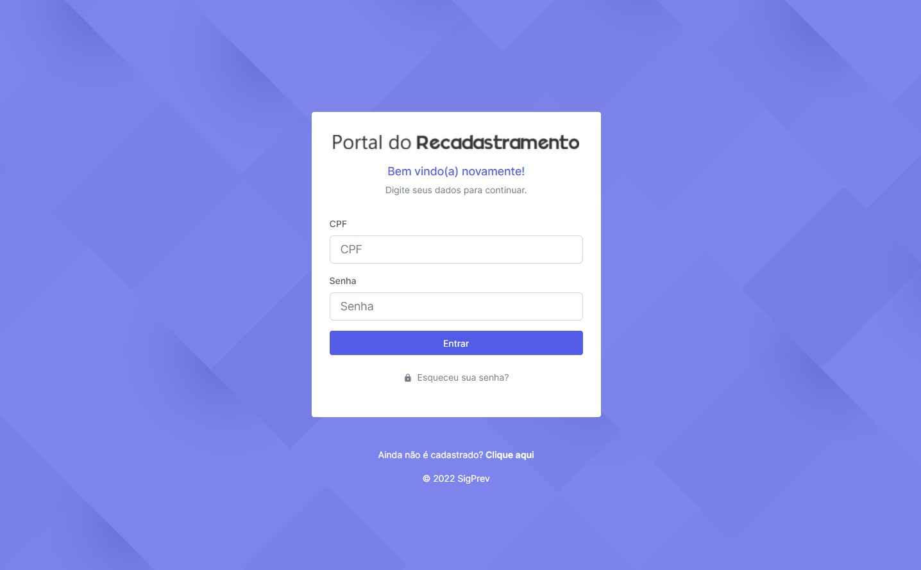
Figura 1

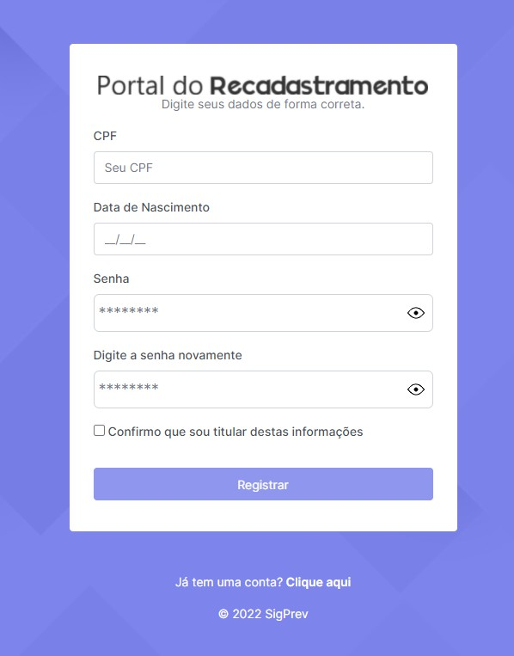
Para realizar o cadastro clique em Ainda não é cadastrado? Clique aqui ou se caso o servidor já tenha efetuado o cadastro mas esqueceu sua senha de acesso, clique
Figura 2

em Esqueceu sua senha?.

Preencha com o CPF e data de nascimento do servidor, em seguida, digite uma senha, solicite do servidor uma senha de no mínimo 8 caracteres.
Se o servidor não informar a senha desejada, repita o CPF dele como sua senha de acesso.
Ao final, clique em Confirmo que sou titular destas informações para que o sistema habilite o prosseguimento do cadastro. Por fim, clique em Registrar.

Se o sistema recusar o cadastro informando divergência de informações, faça uma consulta no cadastro de segurados ou de pessoas no SigPrev. Valide se os dados pessoais do servidor estão de acordo, caso não estejam, faça a correção para que seja possível o acesso dentro do portal do recadastramento.

Se tudo ocorrer bem, o sistema exibirá uma mensagem no canto superior direito da tela informando que o cadastro ocorreu com sucesso. Aguarde alguns segundos para que o sistema redirecione para a tela de login novamente (Conforme figura 1).

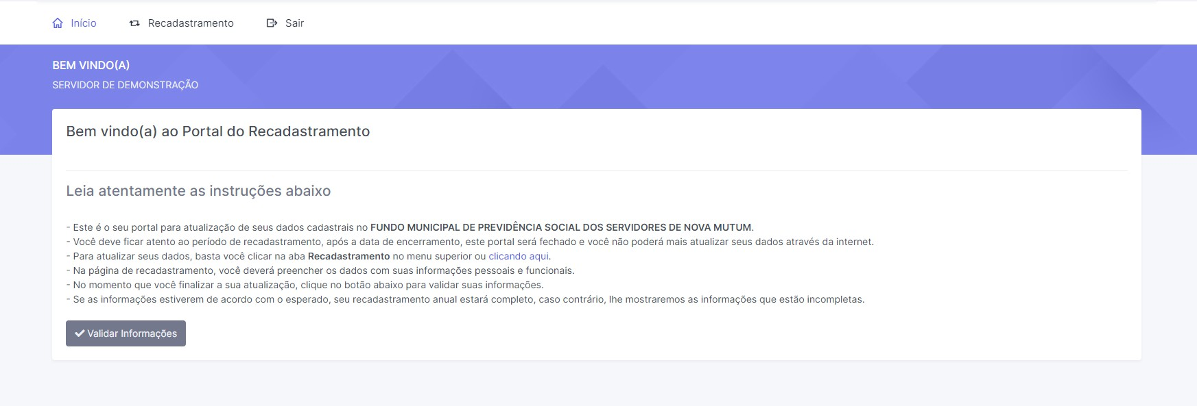
Digite os dados de acesso – CPF e senha e clique em Entrar.

Figura 3
A tela inicial da plataforma é a como demonstrado na figura acima.
O servidor deverá estar ciente das instruções conforme apresentadas na figura 3.

Dados Pessoais
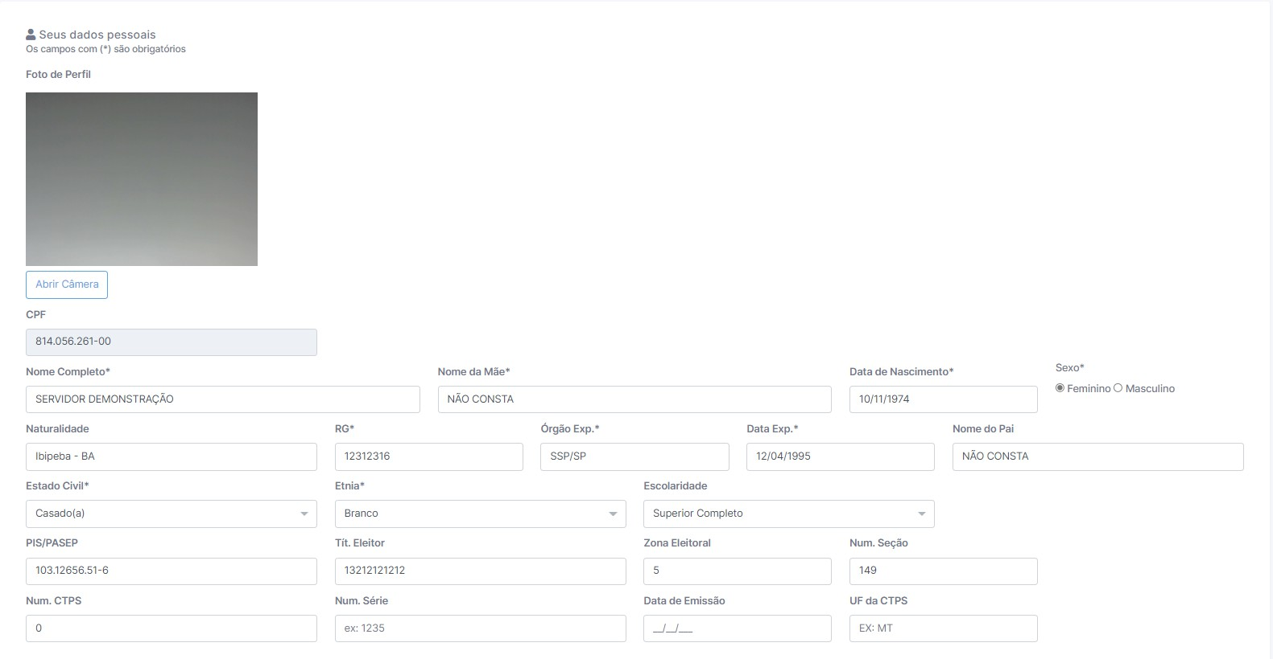
Figura 4 - Parte da tela de cadastro de dados pessoais
Na tela acima, confira se as informações já registradas estão atualizadas, caso não estejam, insira os dados atuais.
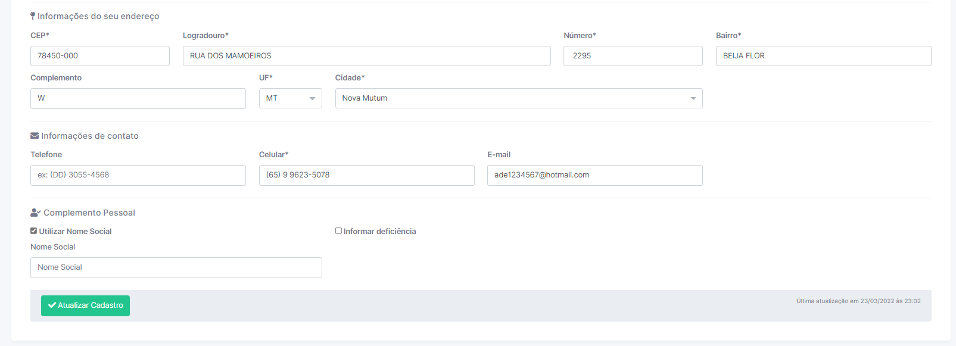
Para o cadastro de endereço ou atualização, basta preencher o campo do CEP e apertar a tecla TAB que o sistema realizará a consulta na base dos correios e preencherá automaticamente os demais campos do endereço. Caso não aconteça está atualização, certifique-se que o CEP digitado é válido.

Figura 5 - Parte da tela de cadastro de dados pessoais

Se o servidor optar por utilizar um nome social diferente da sua certidão de nascimento, clique sobre a opção Utilizar Nome Social e informe-o.
A atualização das informações pode ser feita o quanto for necessário.
Sempre que atualizado, o sistema recarregará a página com as informações atualizadas e atualizará a informação da última atualização (data e hora) conforme apresentado na figura 5 no canto inferior direito da tela.

Atualização da foto de perfil

Clique em Abrir Câmera, se for a primeira vez que este processo está sendo realizado, o navegador utilizado (Google Chrome, Mozilla Firefox ou Microsoft Edge) solicitará a permissão para abertura da webcam no computador, conforme figura abaixo:
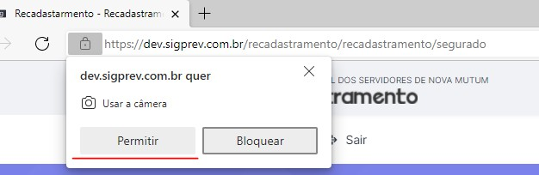
Figura 6
Clique em Permitir.
Está solicitação, ocorra somente na primeira utilização.
Posicione o rosto do servidor no centro da imagem (você pode acompanhar pelo sistema), assim que a imagem focar totalmente no rosto de forma clara, clique no botão Tirar Foto. Feito isto, role a página até
o botão Atualizar cadastro e clique sobre ele, ou continue atualizando o restante dos campos e ao final, clique em atualizar cadastro.

Dependentes
Se o servidor possuir algum tipo de dependente (filho, pais, cônjuge etc.) informe-os nesta tela.
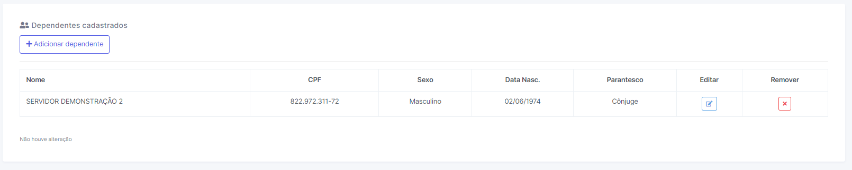
Figura 7
Para inserir um novo dependente, basta clicar no botão Adicionar dependente.
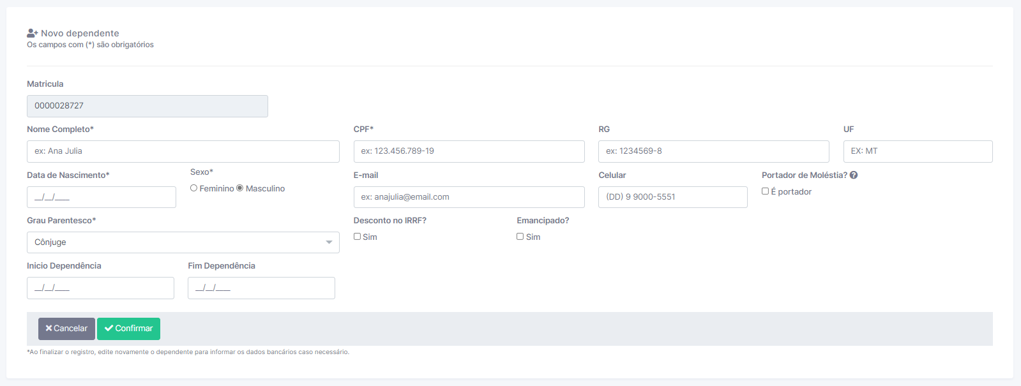
Figura 8
A matrícula será gerada automaticamente.
Preencha todos os campos conforme for necessário. Ao final, clique em Confirmar.
Caso seja necessário atualizar alguma informação de algum dependente, clique no botão Editar, conforme figura 7.
Se for necessário remover um dependente do servidor, clique no botão Remover, conforme figura 7.

Dados Funcionais

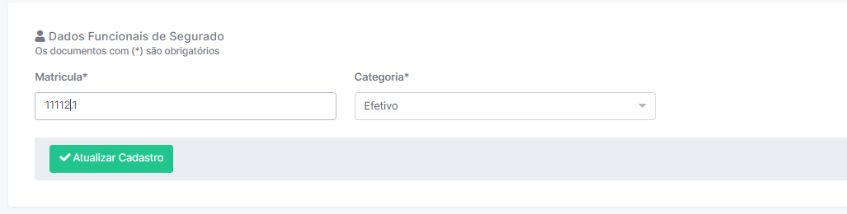
Estes são os dados referentes ao cadastro do Segurado.
Se houver algum tipo de atualização, modifique os dados e clique em Atualizar Cadastro.

Cargo e Remuneração
Estes são os dados encontrados no menu Lotação do Segurado no SigPrev.
São os dados que vinculam o servidor em um órgão e secretaria, e informam em qual cargo atualmente ele se encontra e qual sua remuneração base.
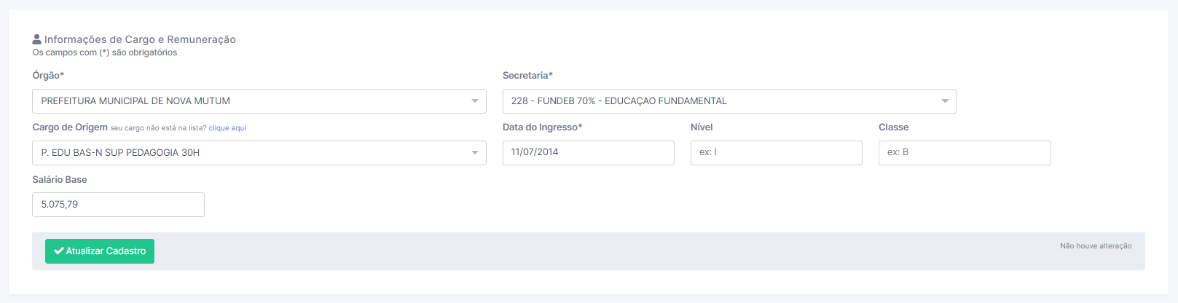
Figura 10
Atualize as informações conforme necessárias. As informações, devem ser baseadas no cargo atual do servidor, em caso de aposentado, deverá ser seu último cargo.

Documentação
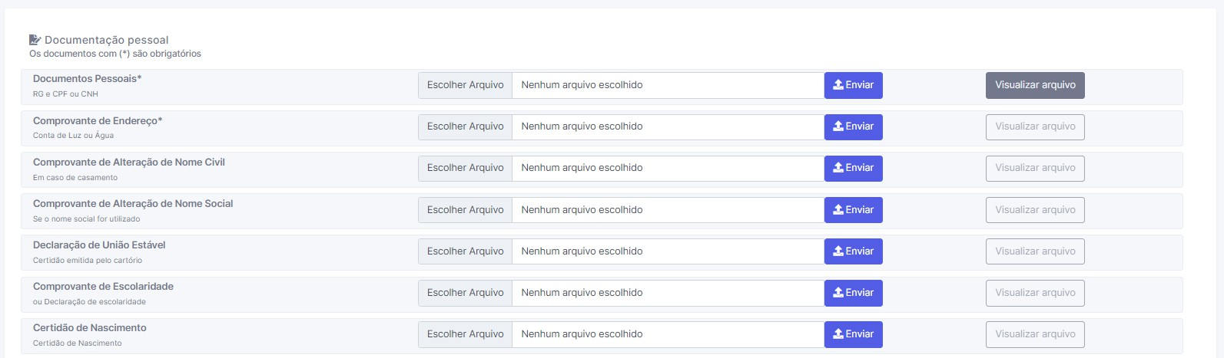
Figura 11
No menu de documentação, deverá ser anexado uma série de documentos, para isto, clique em Escolher Arquivo > (procure o arquivo em seu computador *consulte as boas práticas de organização no final deste manual*) > e então clique em Enviar.
Aguarde o sistema enviar o arquivo para a base de dados, caso executado com sucesso, o sistema atualizará a página e habilitará a opção Visualizar Arquivo. Você poderá consultar o arquivo enviado para verificar se o arquivo foi realmente enviado para a base de dados.
Repita o procedimento de carregamento de arquivo para todos os demais arquivos que forem necessários.

Validação e finalização do recadastramento
Para encerrar o recadastramento, clique no botão Início.
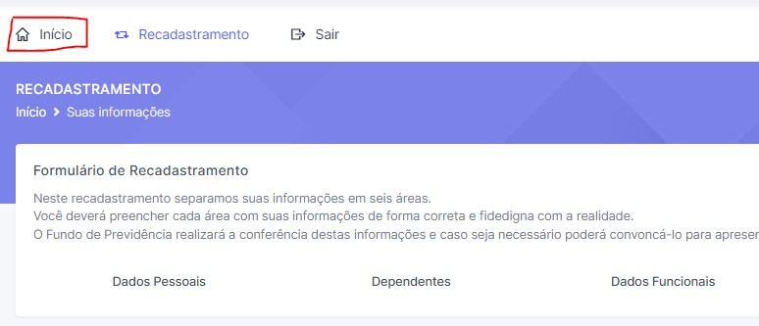
Figura 12

Na tela inicial, clique na opção Validar Informações.
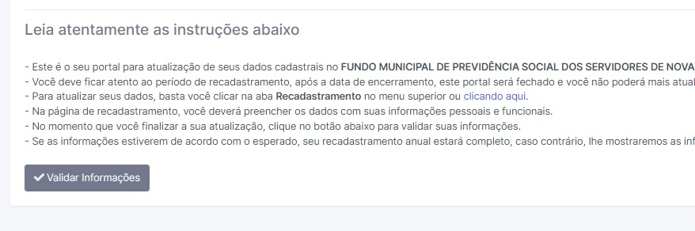
Figura 13

Ao clicar, o sistema iniciará uma validação de todas as informações enviadas, caso existam dados inválidos ou em branco, o sistema notificará o que está faltando e como corrigir.
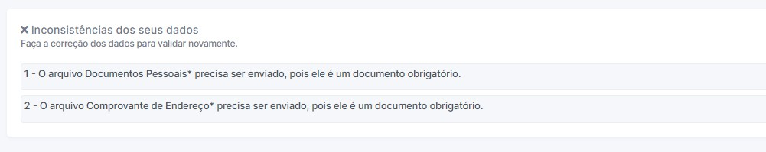
Figura 14
Se os dados estiverem corretos, o sistema exibirá uma mensagem de finalização do recadastramento e exibirá em tela o protocolo do recadastramento. Além do protocolo em tela, ele também poderá ser impresso e entregue para o servidor.

Figura 15
Tela que exibe a impressão do comprovante:
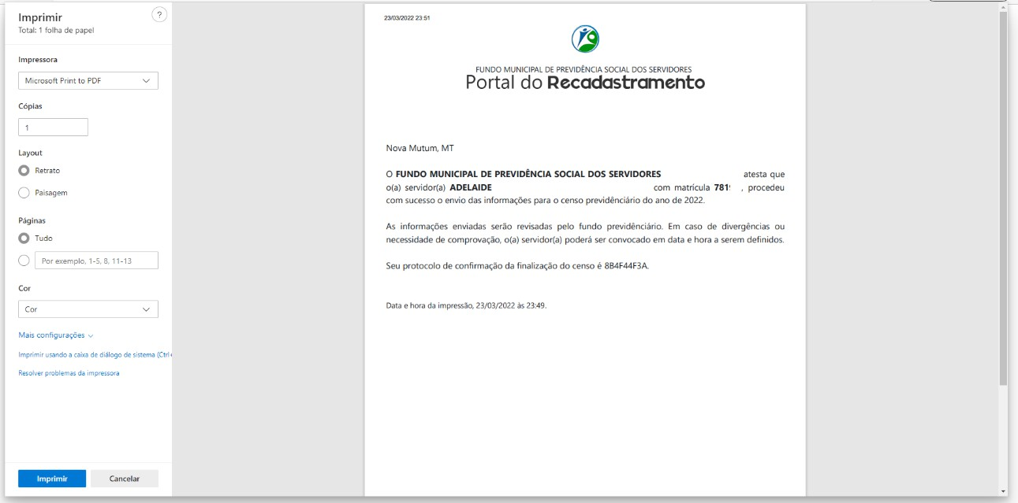
Figura 16
Pronto, recadastramento finalizado, agora clique é só clicar em Sair.

Boas práticas de organização
Para facilitar a organização das digitalizações da documentação dos servidores, monte a seguinte sequência de pastas em seu computador.
  - Na área de trabalho do computador, crie uma pasta chamada Recadastramento 2025.
  - Dentro desta pasta, crie uma pasta para cada servidor que solicitar o recadastramento presencialmente. Para estas pastas individuais, coloque o CPF do servidor.
  - Dentro da pasta de cada servidor, vá adicionando os documentos digitalizados. Tente nomear os documentos de forma curta e clara, por exemplo:
    - DOCUMENTO PESSOAL
    - CERTIDAO DE NASCIMENTO
    - COMPROVANTE DE ENDERECO
    - DEPENDENTE – THIAGO
    - DEPENDENTE – MARIUZA
    - COMPROVANTE DE ESCOLARIDADE – ENSINO MEDIO
    - TITULO DE ELEITOR
    - CARTEIRA DE TRABALHO
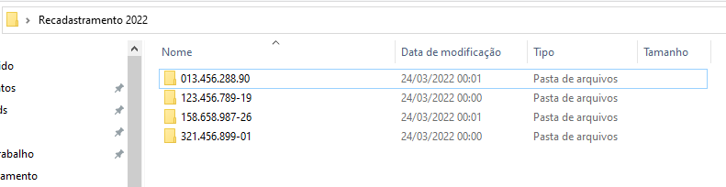
+
Figura 17
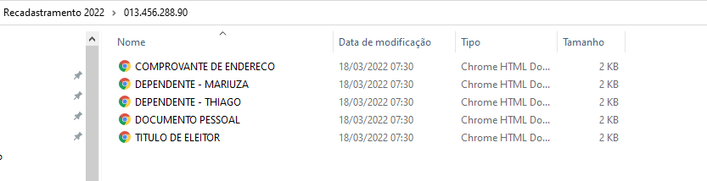
Figura 18
As duas imagens acima, representam a estrutura e organização das pastas e arquivos digitalizados dos servidores. Deste modo, você facilitará uma possível consulta em documentos já digitalizados, além de facilitar no momento de enviar os arquivos para o sistema.
Outra boa prática quanto a documentação digitalizada, é, sempre ao final do dia, copie toda a pasta Recadastramento 2025 da sua área de trabalho para um HD que esteja em outra máquina ou dentro de um servidor local dentro do fundo previdenciário, isto servirá de backup para eventuais problemas que possam acontecer.

